2015-2016学年上学期高三第三次月考文综试卷

注意事项：
1. 本试卷分第Ⅰ卷（选择题）和第Ⅱ卷（非选择题）两部分。答卷前，考生务必将自己的姓名、准考证号写在试卷和答题卡上。
2. 回答第Ⅰ卷时，选出每小题答案后，用2B铅笔把答题卡上对应题目的答案标号涂黑，如需改动，用橡皮擦干净后，再选涂其他答案标号框。写在本试卷上无效。
3. 回答第Ⅱ卷时，将答案写在答题卡上。写在本试卷和草稿纸上无效。
4. 考试结束，务必将试题卷和答题卡一并上交。
4. 本试卷共16页。如遇缺页、漏页、字迹不清等，考生须及时报告监考老师。

第Ⅰ卷
本卷共35个小题，每小题4分，共140分，在每小题给出的四个选项中，只有一个选项是符合题目要求的。
位于内蒙古鄂尔多斯地区的苏里格天然气田，资源储量大、品位高，成为国家“西气东输”工程的重要气源，2009年8月28日苏里格气田苏东—13号集气站建成投运。据此回答1～2题。
1．鄂尔多斯地区将大量向北京等大、中城市供气，此举对天然气输出地区的积极意义是( )
A．缓解东部大城市的能源紧张状况，促进城市经济发展
B．改变当地居民生活能源结构，消除因过度樵采而导致的土地沙化
C．增加地方财政收入和就业机会，带动相关产业发展
D．减少城市煤炭消费量，改善城市大气环境质量
2．一般说来，天然气埋藏的地质条件通常为( )
A．向斜构造 B．断层构造
C．褶皱构造 D．背斜构造
下图为中国和美国的部分地区，阴影部分为玉米
带。读图回答3―4题。
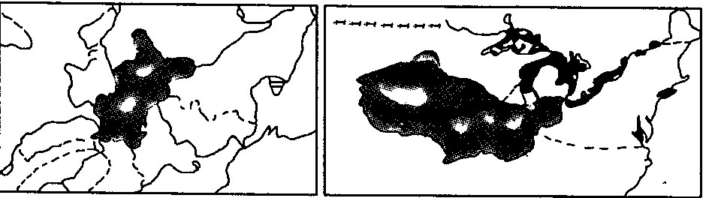
3．我国东北玉米带和美国玉米带所共同具备 的有利自然条件是（ ）
①热量丰富，生长期长②地广人稀③夏季降水丰富，且 灌溉水源充足④地势平坦⑤土壤肥沃
A．①④⑤B．②③④C．②④⑤D．③④⑤
4．中美两国玉米带所共有的社会经济因素是 （ ）
①劳动力充足②机械化程度高③市场广大④复种指 数高⑤交通运输便利
A．①③⑤B．②④⑤C．②③⑤D．①③⑤
工业化与城市化是推动区域经济、社会发展的主要动力。
下图是我国四个地区区域城市化的典型模式，读图回答第5一7题。
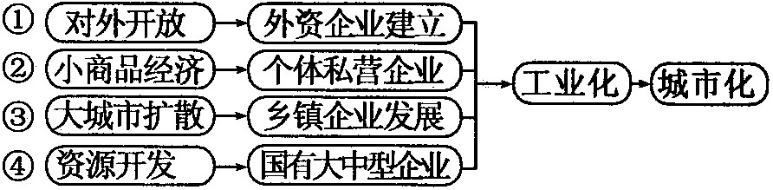
5．图中①②③④代表的地区依次是（ ）
A．苏南地区、珠江三角洲地区、浙江温州地区、东北地区
B．浙江温州地区、苏南地区、东北地区、珠江三角洲地区
C．珠江三角洲地区、浙江温州地区、苏南地区、东北地区
D．东北地区、珠江三角洲地区、浙江温州地区、苏南地区
6．珠江三角洲地区工业化与城市化过程中出现的问题不包括（ ）
A．产业升级面临困难B．城市建设相对落后
C．生态环境问题日趋严重D．产业转移日渐加强
7．珠江三角洲与长江三角洲、京津唐地区相 比，其区位条件的不足之处是（ ）
①产业基础相对薄弱
②市场腹地相对狭小
③科技实力和人才队伍相对薄弱
④改革开放重心北移
A．①②③B．③④C．①④D．②③④
2010年8月31日，国家重大工程——川气东送工程正式投入商业运营。这条能源大动脉干线全长1635公里，跨越四川、重庆、湖北、江西、安徽、江苏、浙江、上海8省市，可辐射70多个城市、数千家企业、近2亿人口，达产120亿立方米/年，可使沿线天然气供应量增加29.10%，将大大缓解这些地区天然气供应紧张的局面。结合下图回答8-9题。
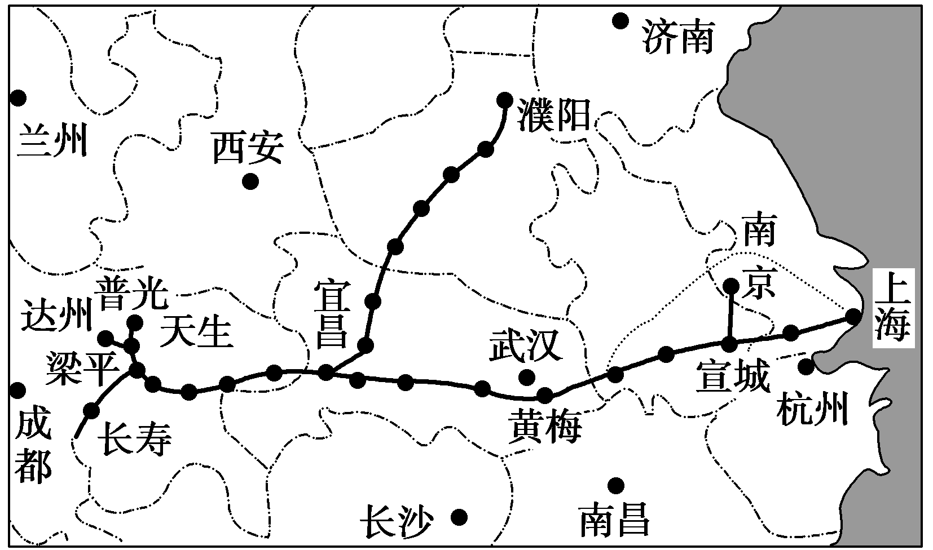
8．与轮南至上海西气东输管道干线相比，普光至上海的“川气东送”方案具有优点是( )
①沿线经济发达，市场需求大
②途经我国水能最丰富的三峡地区，供气更方便
③经过的高原山地少，工程量小
④供气来源更多，供气更稳定
⑤运输线路短
A．①②③ B．①③⑤ C．②③⑤ D．③④⑤
9．下列关于川气东送方案的说法，不正确的是( )
A．有助于改善东西部地区能源的供求矛盾，促进东西部的共同发展
B．有助于西南地区的资源优势转变为经济优势，促进西南地区经济的发展
C．配合原有的西气东输工程，可从根本上解决长江三角洲地区的能源短缺问题
D．有助于东部地区改善能源结构，改善大气环境
2010年6月22日，
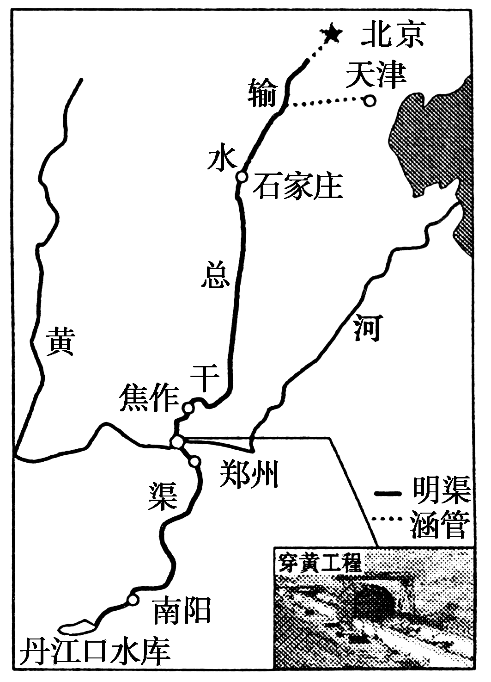
南水北调中线穿黄工程上游隧洞继贯通过河段之后，成功贯通黄河南岸邙山隧洞段，标志着中线穿黄工程上游隧洞全线贯通，也标志着穿黄工程建设取得了决定性胜利。据此结合南水北调中线干线工程路线图。回答10～11题。
10．南水北调中线工程的劣势有( )
①调水量受季节限制，冬季水量小
②需开挖新河道，工程量大
③污染严重，水质差
④穿越黄河，要建穿黄隧道
⑤工程建设加重受水区的环境恶化
A．③④⑤ B．①②④ C．①②⑤ D．①③④
11．对南水北调中线工程的影响叙述正确的是( )
A．由于大量调水，会加大汉江下游的防洪压力
B．能缓解北方地区地下水水位大幅下降引起的盐碱化问题
C．利于解除海河流域洪涝的威胁
D．将促进北方缺水地区经济社会的发展
12．2015年9月23日，中国人民银行发行曹雪芹诞辰300周年金银纪念币一套。该套纪念币共两枚，其中金质纪念币l枚，银质纪念币1枚，均为中华人民共和国法定货币。该金银纪念币
①本质是商品②具有使用价值和价值③具有价值尺度职能④制作成本低
A．①② B．①④ C．②③ D．③④
13．2014年甲企业l小时生产10件M商品，每件商品价值100元。2015年该企业劳动生产率提高了50％，在l小时创造的价值总量为1200元。若其他条件不变，该行业2015年的社会劳动生产率
A．提高25％ B．降低25％ C．提高30％ D．降低20％
14.无论是央企高管的薪酬制度改革,还是考试招生制度改革,都事关目前社会呼声强烈的社会公平问题。前者事关收入分配与作风建设,后者则关系机会平等。为促进改革有序进行,作为中学生的我们应( )
①树立权利意识,不能放弃公民权利
②承担对国家、社会应承担的责任
③积极投身到我国改革发展的实践中去
④加强制度建设,促进公平与正义
A.①② B.②③ C.③④ D.①④
15.《人民当家作主之路越走越宽广》的文章中提到:今天,当我们回顾69年前黄炎培与毛泽东的窑洞对话时,可以清楚地看到,中国共产党人不仅找到了民主这一“避免人亡政息的历史周期率”的法宝,而且还在实践中创造性地丰富了民主的形式和内涵。材料说明( )
①中国共产党赋予人民广泛的民主权利
②人民民主是社会主义的生命
③中国共产党具有与时俱进的执政能力
④全面建成小康社会必须坚持党的领导
A.①② B.①③ C.②③ D.③④16.南京小伙小于为了夸奖西班牙客户的小孩，多次伸出两根手指做出“V”字。他不知道，掌心向内对西班牙人来说是侮辱人的意思。西班牙爸爸忍不住打了他一拳，公司丢了这笔业务，他也被炒鱿鱼。这主要说明 ( )
A.不同地域人们的交往方式带有各自的文化印记
B.不同的文化环境下产生的交往方式会完全不同
C.文化差异只有通过交往时的行为举止才能体现
D.如何对待文化差异已成为商业谈判能否成功的决定因素
17.“名人效应真好，滚滚飞来钞票。称为行者故里，石头立马变宝。”右侧《悟空故里》的漫画警示我们 ( )
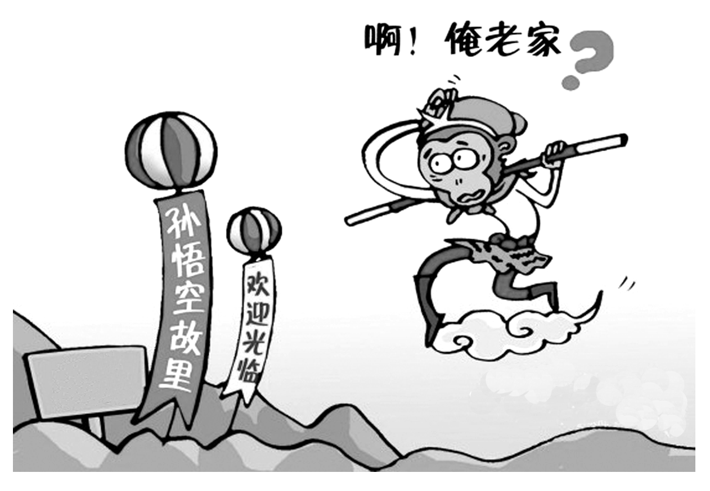
A.传统文化已成为地方名人经济发展的主要动力
B.要在尊重客观事实的基础上，促进文化与经济的相互交融
C.文化要与经济相互交融
D.在发展经济的同时，我们要注意发展传统文化
18.茶文化在我国有悠久的历史。“东方美人”是台湾苗粟出产的一种名茶，它由当地客家人种植，是被小绿叶蝉咬过的乌龙茶叶。很久以前，英国女王偶然品尝到此茶，将悬在茶杯里的茶叶赞叹为“正在跳舞的东方美女”，茶名由此而得。这种茶的曼妙之处还在于可用冰水浸泡，透过冰滴壶，一滴滴冰水滤过茶叶，茶汤香气馥郁，色若琥珀。这表明 ( )
A.文化对社会发展有重要影响 B.人们在实践中创造并享用文化
C.文化能够增强人的精神力量 D.人们的实践受到文化潜移默化的影响
19.随着古籍整理体例的不断完善、学术研究成果的不断涌现，修订点校本的需求日益突出。在著名学者季羡林、任继愈、何兹全、冯其庸的倡议下，中华书局于2007年起，全面展开点校本《二十四史》及《清史稿》修订工程。重视整理文化典籍，是基于它 ( )
①是中华文化一脉相传的重要见证 ②是变革社会的强大物质力量
③有利于挖掘和保护当代文化 ④可以帮助人们认识中华文化
A.①② B.①④
C.②④ D.③④
20.央视公益广告《有爱就有责任》很简短，却内涵深厚。作品从中国文化的角度挖掘外词Family的内涵：Family＝Father and mather I love you！将外词字母幻化成人物角色，演绎了一个孩子在家庭中成长的故事。这启示我们文化创新 ( )
①要注重不同文化间的交流借鉴融合 ②要立足于传统文化这一根基
③要为传统文化注入新的时代精神 ④要反对文化渗透，捍卫文化主权
A.①② B.②③
C.①④ D.①③
21.杜甫是“大地的诗人”，他如此真切、如此深情地注视着吾土吾民。他对公正的关切，对天下苍生的关怀，源于他最深刻的生命体验。杜甫活着，他依然行走于大地……这表明 ( )
A.以人为本，维护人民利益始终是中华文化的价值追求
B.立足实践，反映人民的利益与呼声才能获得艺术的永恒
C.中华文化的感召力源于中华民族仁爱、中和的善良本性
D.中华传统美德以其先进性推动中华文化从历史走向未来
22.高尔基说:“书是人类最好的朋友。”图书的阅读与出版将成为社会文明发展与人类进步的重要标志。明朝书画家徐渭,晚年曾撰写了一副令人费解的对联:“好(hǎo)读书不好(hào)读书;好(hào)读书不好(hǎo)读书。”意思是:少年时期正是读书的好时光,可惜不知读书的重要而不喜欢读书;年老以后,懂得读书的重要,想好好读书了,可惜已经力不从心了。这一副对联告诉我们( )
①要珍惜少年时代大好时光,认真读书
②对读书认识的深化根源于人的生活阅历
③实践和读书是人们获得认识的重要来源
④对读书的价值判断具有差异性和时代性
A.①② B.①③ C.②③ D.①④
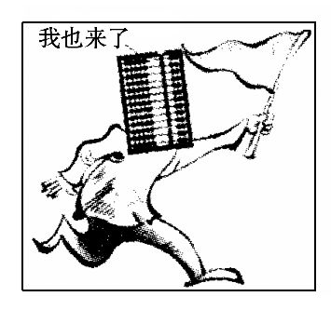
23.联合国教科文组织把中国珠算正式列入“人类非物质文化遗产”名录。珠算是我国古代劳动人民的伟大创造,被誉为“世界上最古老的计算机”,具有丰富的文化内涵。珠算入选世界“非遗”( )
①有利于传承和保护传统文化
②对于研究人类文明的演进有重要意义
③有利于集中表达民族情感和展示民族文化
④体现了中华文化的包容性
A.①② B.②④ C.①③ D.②③
24.“历史可以分成三个层面：研究层面、运用层面、哲学层面。……从某种意义上讲，研究历史是任何人都可以做的，区别只是在于研究水平的高低。运用历史也是同样，大家都可以做，区别也只是在子运用是否得当，效果如何，但是历史哲学，也就是真正从本质上、总体上认识历史的规律和把握历史的过程，就绝不是人人都能傲得到的。这需要包括历史在内的广博的知识结构，还要有极其卓越的判断能力。”这说明
A.没有广博的知识结构就无法研究历史
B.作为人文学科的历史学具有不确定性
C.历史哲学就是认识和把握历史的规律和过程
D.研究历史和运用历史不是任何人都可以做到
25．完颜绍元《天下衙门》一书中写道：“老百姓就用这‘威武富贵贫贱’六个字来形容分曹办事的州县六房书吏。”依据唐朝“三省六部制”的分工，“贵”应该指的是
A．兵房 B．刑房 C．户房 D．吏房
26有学者认为，在儒家文化的背景下，古代科学家在研究科学时，不仅研究动机与儒家思想有关，所运用的知识中包含着从儒家经典中所获得的知识，而且在研究方法上也与儒学的经学方法相一致。这说明
A．古代科技存在浓厚的神学迷信色彩
B．科学家重视科学理论的研究与创新
C．古代科学研究以儒家经典作为指导
D．古代科学研究深受儒家思想的影响
27.钱穆在《秦汉史》中说：“汉初政局，大体因袭秦旧，未能多所改革。此由汉廷君臣，多起草野，于贵族生活，初无染习，遂亦不识朝廷政治体制。又未经文学诗书之陶冶，设施无所主张。而遽据政权，急切间惟有一仍秦旧，粗定规模。而其恭俭无为之精神，则实足以代表当时一般社会平民所要求，其所由与秦政绝异其趣者正在此。”钱穆认为汉承秦制的主要原因是
①秦朝制度的稳定性和有效性 ②汉初统治者大多出身平民
③汉初统治阶层文化素质较低 ④无为思想代表了平民要求
A．①② B．②③ C．①③ D．②④
28.北宋大文豪苏轼说：“民庶之家，置庄田，招佃农，本望租课，非行仁义；然犹至水旱之岁，必须放免（佃农）欠负、贷借种粮者，其心诚恐客（即佃农）散而田荒，日后之失必倍于今故也。”上述言论反映北宋
A．土地兼并现象严重
B．地主对农民的剥削有所减轻
C．租佃关系开始出现
D．地主对农民的人身控制减弱
29.李淘在《明清史》中说“鸦片战争前夕的清代农业，自然经济仍占主导地位，但是商业性农业已经出现。 ……商业性农业的发展主要集中在长江以南的苏、杭地区和粤江下游广州附近地区。鸦片战争后，中国的商业性农业有了一定程度的发展。”下列各项属于鸦片战争后中国“商业性农业”发展原因的是
A．外国资本主义对中国农业原料的掠夺
B．自给白足的自然经济主体地位未改变
C．民族资本主义企业在夹缝中日益萎缩
D．清政府对“商业性农业”发展的重视
30.“大跃进”运动、人民公社化运动、“文化大革命”共同惨重的教训是
A．必须坚持实事求是的思想路线 B．不能以阶级斗争为纲
C．生产关系的变革必须适应生产力发展水平 D．必须坚持四项基本原则
31.19世纪早期法国思想家傅立叶说：“任何一个劳动者都由于个人利益而与群众处于斗争状态，对群众不怀好意。医生希望自己的同胞患寒热病，律师则希望每个家庭都发生诉讼；……在文明制度的经济体系中，每一个人都这样处在蓄意与群众斗争的状态中。”这种现象表明
A．社会转型中人们精神的扭曲
B．经济危机中社会秩序的混乱
C．工业革命加剧人们私利观念
D．资本家对剩余价值无限追求
32.毛泽东在《论联合政府》中说：“我们主张的新民主主义的经济，也是符合于孙先生的原则的。……必须是由国家经营、私人经营和合作社经营三者组成的。而这个国家经营的所谓国家，一定要不是‘少数人所得而私’的国家，一定要是无产阶级领导下而‘为一般平民所共有’的新民主主义的国家。”材料表明新民主主义经济
A．实现了孙中山“耕者有其田”的思想
B．与新三民主义的经济思想本质一致
C．消灭私有制，实现了社会的平等发展
D．是国营经济领导下多种成分并存的经济
33.外国记者到延安采访时，发出这样的感叹：“原来还有另一个中国啊！”称延安是“思想工厂”。这里的“思想”主要指
A、提出了“工农武装割据”理论
B、解决了新中国的国家性质等问题
C、发表了《星星之火，可以燎原》
D、揭示了中国革命的前途问题
34.一位法国启蒙思想家指出：“主权是不可分割的，不可转让的，而且它在本质上就存在于共同体的全体成员之中。”“正如主权是不能转让的，同理主权也是不能代表的；主权在本质上是由公意构成的，而意志又是绝对不可以代表的”该思想家主张
A.建立完善的代议制 B.由人民直接行使主权
C.为防止独裁应分权制衡 D.个人意志即主权
35.图3中教学形式存在差异的主要原因是
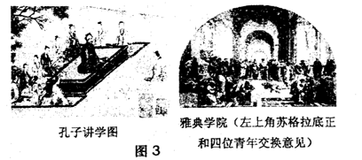
A．经济水平
B．政治制度
C．思想认识
D．社会环境

第Ⅱ卷
本卷为综合题,共160分,考生根据要求作答。
36．阅读材料和下图，完成下列各题。
2005年11月13日，中石油吉化公司双苯厂车间发生 爆炸事故，造成大约100吨苯类污染物注入松花江，造成松花江吉林市以下河段严重污染，11月25日，松花江污染水 跨界入俄，造成俄罗斯水域污染。
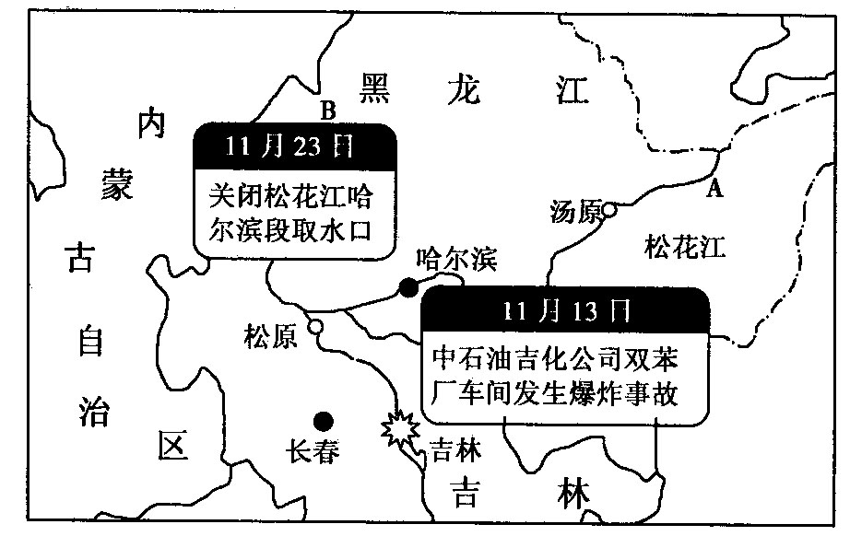
(1)简述松花江的水文特征。(10分)

(2)图的中部为＿平原，分析该平原发展小麦生产的有利区位条件。(14分)

(3)说明松花江水被苯类物质污染造成的危害。(6分)

37．阅读下列材料，回答问题。
材料一 珠江三角洲地区实施产业转移，将劳动密集型的低端产业转移到东西两翼和粤北山区。产业转移的同时会不会伴随着污染的二次转移，自然成为每一个有着社会责任感的人最关心和担忧的问题。
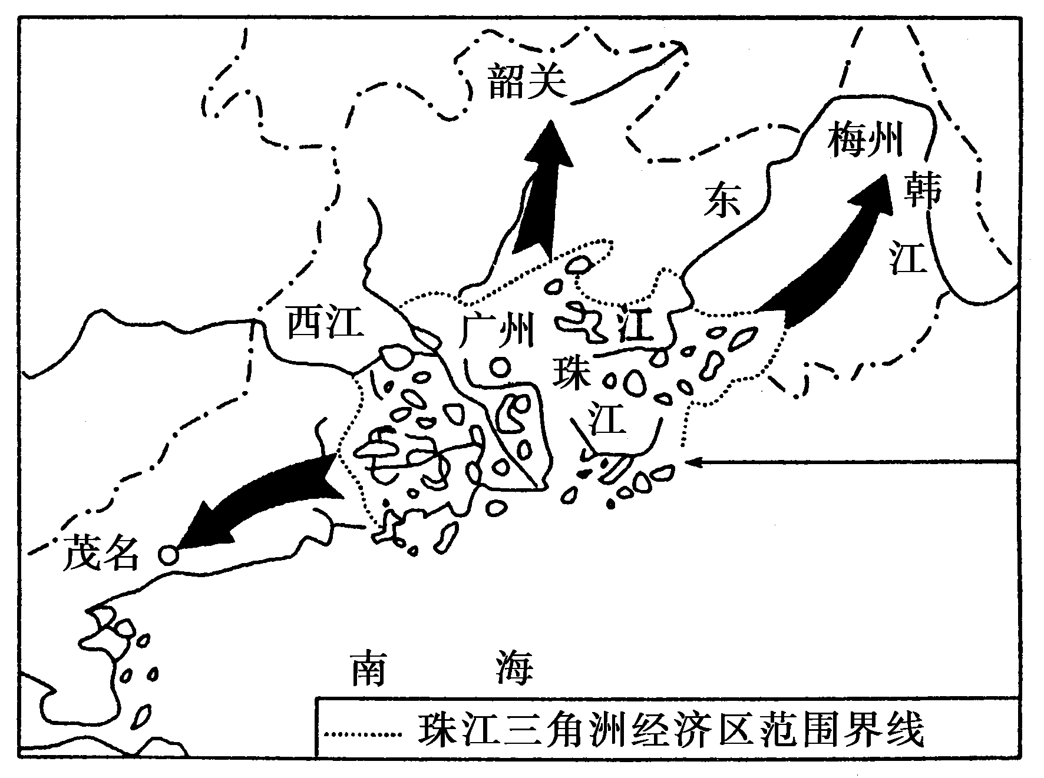
材料二 长期以来，广东、香港、澳门与珠江流域及周边8省区(福建、江西、湖南、广西、海南、贵州、云南、四川)在交通运输、物资交流、能源开发、科研技术及文化旅游等众多领域都有紧密的合作关系。
材料三 泛珠三角地区示意图。
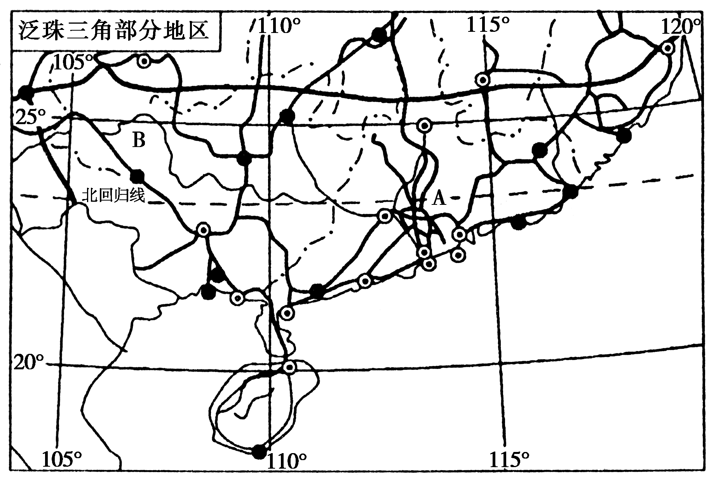
(1)试分析珠三角工业的“二次转移”对广东边远地区的发展有何积极和消极影响。(10分)

(2)A、B两地间相互输出的内容有何不同？(8分)

(3)简要说明“珠三角”与香港经济发展有何互补性。(8分）

38.阅读材料，回答问题。
材料一 所谓包容性增长，就是要在兼容各种文明的基础上健康增长，体现在经济、政治、文化、社会、生态等各个方面。其中从全球视野看，文化的“包容性增长”应该允许多种文明共同繁荣进步，不能企图用一种文明铲除、取代另一种文明，也就是不能搞“文明的冲突”。
材料二 在列入联合国教科文组织《世界非物质文化遗产保护名录》的中国项目中，属于少数民族文化的有：藏戏、青海热贡艺术、《格萨尔》史诗、新疆《玛纳斯》、蒙古族呼麦、侗族大歌、朝鲜族农乐舞、新疆维吾尔木卡姆艺术。在中国公布的第二批510项国家级非物质文化遗产名录中，少数民族项目占48.6%。
(1)结合材料一，分析中华文化包容性的意义何在，以及在全球化条件下怎样才能使中华文化在包容中发展。（12分）
(2)运用《文化生活》知识，分析为什么要大力发展少数民族文化。（12分）
39.材料一 中华民族是一个有着独特历史文化传统的伟大民族，各族人民团结奋斗、共同发展进步，缔造了多元一体的统一的多民族国家，铸就了伟大的中华民族精神。正是有了伟大民族精神的鼓舞和激励，中华民族才历经磨难而经久不衰，形成了强大的凝聚力向心力。我们学习历史，就要以礼敬自豪的态度对待历史文化，珍视先辈们创造的优良传统，深切感悟仁人志士、革命先烈的爱国情怀和奋斗精神，不断增强对祖国对人民的责任担当，增强民族自尊心自豪感，凝聚起推动国家进步、民族振兴的强大精神力量。
材料二 翻阅历史，我们不难发现，从司马迁“常思奋不顾身，以殉国家之急”到岳飞“以身许国，何事不可为”，从曹植“捐躯赴国难，视死忽如归”到文天祥“人生自古谁无死，留取丹心照汗青”，从范仲淹“先天下之忧而忧，后天下之乐而乐”到顾炎武“天下兴亡，匹夫有责”，从屈原“亦余心之所善兮，虽九死其犹未悔”到鲁迅“寄意寒星荃不察，我以我血荐轩辕”……古往今来，几多中华儿女以悲壮的付出和牺牲延续中华民族命脉，强健中华民族肌体！
(1)运用《文化生活》的有关知识，谈谈你对材料二的认识。（13分）

(2)结合上述材料，谈谈我们弘扬伟大民族精神的意义。（15分）

40.阅读下列材料：（共32分）
材料一:桀纣之失天下，失其民也；失其民，失其心也。得天下有道：得其民，斯得天下也。——《孟子·离娄上》

材料二:国家将有失道之败，而天乃先出灾害以谴告之；不知自省，又出怪异以警惧之，尚不知变，而伤败乃至。以此见天心之仁爱，人君而欲止其乱也，自非大亡道之世者，天尽欲扶持而全安之。——董仲舒《举贤良对策》

材料三:厚敛于民以养禽兽，而使民饥以死，则无异于驱兽以食人矣……盖侈用则伤财，伤财必至于害民。故爱民必先于节用。——朱熹《四书章句集注》

材料四:……盖天下之治乱，不在一姓之兴亡，而在万民之忧乐。是故桀纣之亡，乃所以为治也，秦政、蒙古之兴，乃所以为乱也。……为臣者轻视斯民之水火。即能辅君而兴，从君而亡，其于臣道固未尝不背也。——黄宗羲《明夷待访录》

(1)材料一认为天下得失的关键因素是什么？(2分)为此，孟子提出了怎样的政治主张？
(2分)

(2)材料二揭示了董仲舒的什么主张和目的？(6分)这一时期儒学地位发生了什么变化？
(2分)

(3)材料三中朱熹认为爱民的关键是什么？(2分)这一时期儒学的地位如何？(4分)

(4)据材料四，指出黄宗羲评价天下治乱的标准。(2分)为此他提出了什么主张？(2分)据所学知识，指出明末清初以黄宗羲为代表的进步思想家对儒学发展的影响。(2分)

(5)综合上述材料，指出不同阶段的儒学家治国理念的共同之处。(4分)从儒学家的努力与儒学地位的变化中，你能得到什么认识？(4分)

41、阅读下列材料：（20）
中世纪后期，欧亚世界有了一个不寻常的重大发展。一方面，伊斯兰教帝国和儒教帝国闭关自守，愈来愈僵化；另一方面，欧亚大陆西端正经历着一场空前的，彻底的变革。西欧人生活的各个方面几乎都在发生深远的变化。结果，出现了一种充满活力的、扩张主义的新型文明——现代文明，它与欧亚大陆其余地区、其实与全球其余地区的传统的、以农业为基础的文明有着本质区别，从而开始了我们现在所说的现代化进程。
-------《全球通史》斯塔夫里阿诺斯
（1）根据上述材料及所学知识从政治、经济、思想文化领域简述西欧近代化的具体表现。（12分）

（2）分析在这一时期儒教帝国的代表中国日益僵化的原因？（8分）

地理答案:
选择题：
1、C
2、D
3、D
4、C
5、C
6、D
7、A
8、B
9、C
10、B
11、D
36（1)流量较大，一年有春汛和夏汛两次汛期，含沙量小，结冰期较长，有凌汛现象。
（2）松嫩 夏季雨热同期，地形平坦广阔，土壤肥沃（黑土分布广），灌溉水源较充足；地广人稀，生产规模较大，重工业发达，机械化水平较高。
(3）污染水源，造成松花江流域地区饮水困难；破坏松花江生 态环境，及危害水生生物生存（使水体缺氧，造成鱼类死亡）。
37(1)积极影响：促进经济发展，缩小与珠江三角洲地区的经济差距；促进工业化进程，带动相关产业发展；加快农村剩余劳动力转移。消极影响：加剧当地环境污染和生态破坏；大量占用耕地。
(2)A地向B地输出资金、技术、工业产品等；B地向A地输出劳动力、能源(电力)等。
(3)香港以转口贸易、金融服务等第三产业闻名，拥有充足的资金、市场、技术、信息等，而“珠三角”有丰富廉价的劳动力、地价较低。
政治答案
12.C解析：金银纪念币是我国法定货币，有使用价值和价值，具有价值尺度职能，其本质是一般等价物，故②③正确、①错误；纸币的制作成本低，金银纪念币制作成本高，④对题意判断错误；故选C。
13.A解析：2015年M商品的价值量为：1200/[10*（1+50%）]=80（元），假设该行业2015年的社会劳动生产率变动为X%，则100/（1+X%）=80，解得：X%=25%，故选A。
14.B本题考查公民义务。公民权利可以放弃,义务必须履行,①说法错误;为促进改革有序进行,作为中学生的我们应履行应尽的义务,不能置身事外,②③符合题意;④的行为主体是国家,不是公民,排除。
15.C本题考查党的领导的有关知识。民主是“避免人亡政息的历史周期率”的法宝,强调了民主的重要性,②符合题意;中国共产党在实践中创造性地丰富了民主的形式和内涵,说明中国共产党具有与时俱进的执政能力,③符合题意;在我国,公民的民主权利是宪法和法律赋予的,①说法错误;材料没有体现全面建成小康社会,④排除。
16.解析 材料体现了国家间的文化差异，在不同的文化背景下，人们的交往行为和交往方式有所不同，A项符合题意；B项错在“完全”上，C项不符合实际，D项夸大了文化在商业谈判中的作用。
答案 A
17.解析 题目中的说法体现了文化与经济的相互交融，但是，这种交融并不是无中生有，漫画警示我们：应该在尊重客观事实的基础上，实现二者的交融。
答案 B
18.解析 材料中关于“东方美人”茶的种植过程及用途的阐述，表明人们在实践中创造文化，英国女王品茶时的赞叹及喝茶时所获得香气馥郁、色若琥珀的感受，表明人们在享用文化，B项正确；C项说法不确切，优秀文化能够增强人的精神力量，不选；A、D表述正确但与材料无关，不选。
答案 B
19.解析 文化典籍是一种精神产品，②错误；文化典籍属于传统文化的范畴，③错误。
答案 B
20.解析 ①②正确且符合题意，题中将外词字母幻化成人物角色，体现注重不同文化间的文化交流借鉴融合，题中作品从中国文化的角度演绎孩子在家庭中成长的故事，体现文化创新要立足于传统文化的根基，故入选。③④观点与题意不符，题中强调的是民族文化与外来文化的关系，而不是传统文化与现代文化之间的关系，题中强调对外来文化的借鉴学习，而不是强调反对文化渗透，捍卫文化主权，故排除。
答案 A
21，解析 杜甫是“大地诗人”就在于他立足于人民群众的生活实践，反映人民的利益与呼声，所以，今天他依然行走于大地，获得了永恒。B项，符合题意。A项，说法绝对，C、D两项与题意无关。
答案 B
22.D题干材料阐述了读书的重要性和认识的差异性,①④正确,选D。认识的深化根源于实践,认识的重要来源是实践,②③错误。
23.A文化遗产有利于传承和保护传统文化,对于研究人类文明的演进有重要意义,①②正确。民族节日集中表达民族情感和展示民族文化,③错误。④材料未体现。选A。
38.解析 (1)在解答时首先应该明确包容性的内涵：求同存异、兼收并蓄。然后明确包容性在自身文化发展中的作用。中华文化的包容性发展必须要处理好与其他民族文化的关系，所以具体措施应该指向文化交流的措施，可以从对待文化多样性的态度、原则等角度来分析。
(2)要求回答发展少数民族文化的原因。需要在第(1)问的基础上思考，现实依据——在全球化背景下，发展民族文化的重要性；理论依据——民族文化与中华文化的关系、文化的作用等。
答案 (1)①在全球化条件下，要强调中华文化的包容性即求同存异和兼收并蓄。中华文化源远流长、博大精深，一个重要原因就在于它所特有的包容性，这种文化的包容性，有利于各民族文化在和睦的关系中交流，增强对自身文化的认同，对外域文化的理解。（6分）②尊重文化的多样性，既要认同本民族文化，又要尊重其他民族的文化，要能够与其他民族的文化和谐相处，必须遵循各民族文化一律平等的原则。在交流中吸收、借鉴其他民族文化的积极成分，促进中华文化的创新与发展，促进人类文明的进步。（6分）
(2)①民族文化是维系民族生存和发展的精神纽带。发展少数民族文化有利于增强其强烈的民族认同感。（4分）②少数民族文化是中华文化不可或缺的组成部分，是中华文化宝库中的瑰宝，是中华民族的骄傲。发展少数民族文化可以繁荣、发展中华文化。（4分）③文化与政治、经济相互交融。发展少数民族文化有利于鼓舞少数民族同胞实现经济的跨越式发展，增强民族凝聚力，促进民族团结。（4分）
39.解析 本题考查中华民族精神的核心、弘扬和培育中华民族精神的重要性和必要性的知识。回答第(1)问，要能够从名人名句中提炼出精髓即“爱国主义”，然后结合爱国主义的有关知识叙述即可。回答第(2)问，要结合两则材料，分别从弘扬和培育中华民族精神的重要性与必要性两个方面来作答。
答案 (1)材料二中的名人名句都体现了爱国主义精神。（1分）①爱国主义是中华民族精神的核心，它贯穿民族精神的各个方面。团结统一、爱好和平、勤劳勇敢、自强不息的精神，相辅相成，无不体现着爱国主义这个主题。（4分）②无论什么时候，爱国主义都是动员和鼓舞中国人民团结奋斗的一面旗帜，是各族人民风雨同舟、自强不息的精神支柱。（4分）③爱国主义不是抽象的，而是具体的。（4分）
(2)①正是有了伟大民族精神的鼓舞和激励，中华民族才历经磨难而经久不衰，形成了强大的凝聚力向心力，说明中华民族精神是维系中华各族人民共同生活的精神纽带，支撑中华民族生存、发展的精神支柱，是推动中华民族走向繁荣、强大的精神动力，是中华民族之魂，是中华民族永远的精神火炬。（5分）②我们要深切感悟仁人志士、革命先烈的爱国情怀和奋斗精神，不断增强对祖国对人民的责任担当，增强民族自尊心自豪感，凝聚起推动国家进步、民族振兴的强大精神力量，这说明高昂奋进的民族精神能产生巨大的力量；有没有高昂的民族精神，是衡量一个国家综合国力强弱的重要尺度；弘扬和培育中华民族精神，是提高全民族综合素质的必然要求。（5分）③古往今来，几多中华儿女以悲壮的付出和牺牲延续中华民族命脉，强健中华民族肌体，这说明中华民族精神作为中华文化的精髓，具有凝聚和动员民族力量的重要功能。（5分）

历史答案
1.C
2.C
3.古代中国的科技成就
材料体现的是受儒家思想影响而不是神学迷信影响，故A项错误；科学研究深受儒家思想影响，所以不能体现科学理论的创新，故B项错误；材料只是说是受其影响，而不是以儒家思想为指导，故C项错误；依据材料“古代科学家在研究科学时，不仅研究动机与儒家思想有关，所运用的知识中包含着从儒家经典中所获得的知识，而且在研究方法上也与儒学的经学方法相一致。”可知古代科学研究深受儒家思想的影响，故D项正确。
D
4.B
5.D
本题旨在考查中国古代封建土地所有制。
由“然犹至水旱之岁，必须放免（佃农）欠负、贷借种粮者，其心诚恐客（即佃农）散而田荒，日后之失必倍于今故也”可知佃农可以自由租种地主的土地，有较大的自主权和选择权，表明地主对农民的人身控制减弱，D项正确。A、B、C三项与材料信息无关。
【举一反三】中国古代封建土地所有制包括了地主土地私有制、农民土地私有制、封建国家土地所有制，此外寺庙也占有部分土地。农民可分为自耕农和佃农两类，自耕农自己有土地受封建国家剥削，佃农主要受地主剥削。
6.A
7.A
8.工业革命——第一次工业革命
社会转型中人们精神的扭曲是在20世纪四五十年代出现，而材料中的时间是在19世纪早期，故A项错误；材料中所强调的是任何一个劳动者都由于个人利益而与群众处于斗争状态，体系了人的自私自利性，故B项错依据材料的时间19世纪早期可以知道是工业革命以后，人民出现了严重的自私自利的现象，故C项正确；材料中强调的是任何一个劳动者而非是资本家，故D项错误。
C
9.D
10.D
11.B
12.D
13.
(1)因素：民心。主张：仁政。(4分)
(2)主张：天人感应。(或天人合一)
目的：神化君权；警戒、限制君权，巩固统治。
变化：成为封建正统思想；逐渐成为中国传统文化的主流思想。（8分）
(3)关键：薄敛节俭。
地位：南宋以后，逐渐成为长期占统治地位的官方哲学。(6分)
(4)标准：百姓的忧乐。主张：天下为主，君为客。
影响：批判继承儒家思想，使儒家思想焕发新的生机。（6分）
(5)相同点：以民为本(或关注民生)。
认识：儒学的发展不断适应统治者和时代的需要(或与时俱进)。(8分)
14.
（1）政治：爆发反封建的资产阶级革命，英国通过革命确立君主立宪制、美国通过独立战争确立总统共和制、法国大革命确立议会共和制、德国通过王朝改革确立君主立宪制，欧洲资本主义民主制确立
经济：资本主义萌芽产生和发展，通过新航路开辟、殖民掠夺、工业革命资本主义世界市场最终确立
思想文化：文艺复兴、宗教改革、启蒙运动宣传反封建反教会统治和资产阶级民主革命思想，自然科学取得重大进步。
（2）政治：专治之一中央集权达到顶峰
思想：儒家思想占统治地位，封建迷信、保守
经济：自然经济占主导地位，民族资本主义不没有多大发展
王交：闭关锁国、海禁政策阻碍中国发展重农抑商

